Nieuwsbrief 25 30-9-2022
Hallo beste mensen.
Hierbij de maandelijkse nieuwsbrief van de Zorg- en Kinderboerderij Wassenaar.

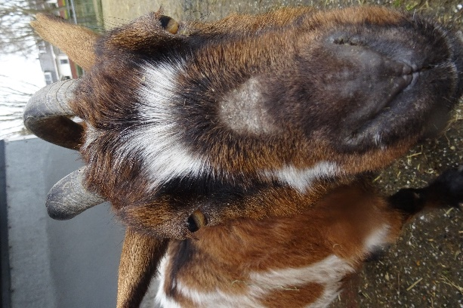
Resa, we gaan je missen!
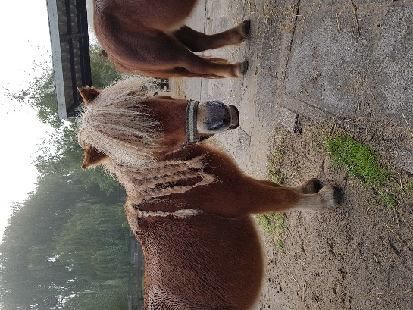
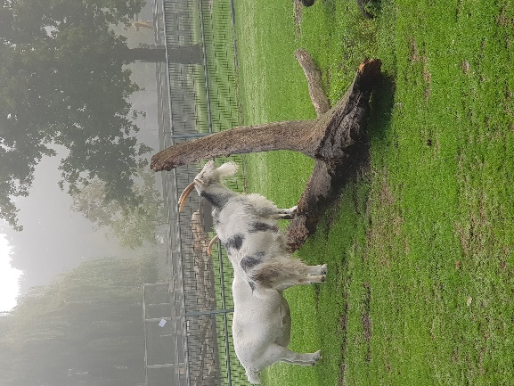
Max zijn manen gevlochten
Bea en Jans in de ochtendmist

∞ Ditjes & Datjes ∞

- Onze dwerggeit Resa is op 29 september in geslapen. Ze is 15 jaar geworden.
- Sinds het begin van het schooljaar, is Helen bij ons gestart als stagiaire. Ze heeft eerder ook bij ons stage gelopen maar gaat nu een jaar bij ons stage lopen.
- Op zaterdag 8 oktober is er een vrijwilligerswerving actie, waaraan wij aan meedoen. Daarom zijn we dan ook geopend van 10.00 uur tot 15.00 uur. Wij doen ook mee met een puzzeltocht van de deelnemende organisaties.
- Dick gaat een dag minder werken op de kinderboerderij.
- Hans gaat ook een dag minder werken op de kinderboerderij.
-Er staat een vacature open vanaf 16 uur.
-De seizoenswisseling is bij ons ook weer begonnen. Mensen kleden zich al gauw wat warmer.
-De bouw van de spoelkeuken heeft door omstandigheden, geen specifieke datum.
-Helaas is onze cavia Brownie overleden aan ouderdom. Zij verbleef in de knuffelplaats.
-Dominique Groenewegen heeft een crowdfunding opgezet om de ponyritjes weer mogelijk te maken. Als u wilt doneren, kunt u dat doen via één van de knoppen op de website, die u naar de goede link stuurt. De andere knop is voor de crowdfunding actie van de werk bus en mestkar.
- Sjoerd-Jan is sinds kort op de vrijdagen komen werken.

De hartelijke groeten van het kibo team: Frits, Alex, Michel, Bart, Mariska, Anita, Tom, Willy, Roy, Harrie,
Aniek, Bente, Noor, Selina, Marcel, Joery, Sandra, Vincent, Hans, Annemarieke, Lwai, Lea, Dick, Marian.

( de volgende nieuwsbrief komt uit op vr. 28 oktober )

Zorg- en kinderboerderij, Rodenburglaan 80, 2241 WT Wassenaar 070-5118933
E: kinderboerderijwassenaar@philadelphia.nl W: dagbesteding-kinderboerderijwassenaar.nl

